6-3-2019



Manual de Usuario Centro Comercial La Victoria

ÍNDICE

PAGINA PRINCIPAL 2

SECCIÓN PROMOCIONES 2

SECCIÓN SERVICIOS 3

TIENDAS 4

LOCALIZACIÓN 4

EVENTOS 5

SECCIÓN DE GALERÍA 6

SECCIÓN DE CONTACTOS 6

# PAGINA PRINCIPAL

Para ingresar a la página oficial de Centro Comercial La Victoria debe entrar a la siguiente dirección web:

A continuación, visualizará lo siguiente:

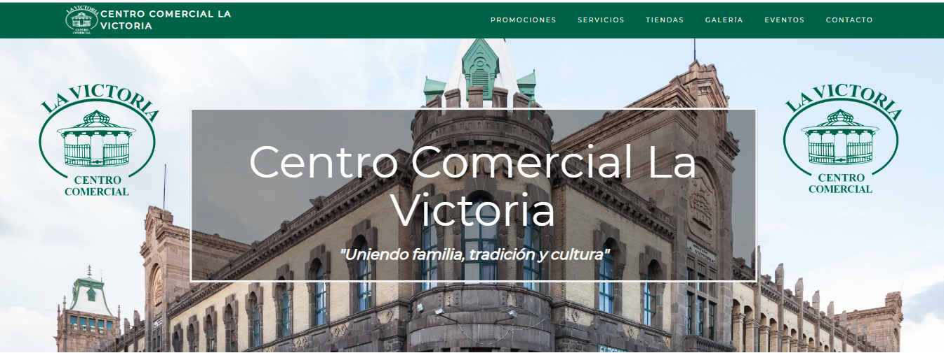

Esta parte le muestra las opciones que usted tiene para poder facilitar su búsqueda según sus necesidades y/o intereses. Por ejemplo, se puede observar que en la parte superior están las siguientes opciones:

* Promociones
* Servicios
* Tiendas
* Galería
* Eventos
* Contactos



# SECCIÓN PROMOCIONES

En esta sección usted podrá ver todas promociones que haya dentro del Centro Comercial La Victoria y en sus tiendas:

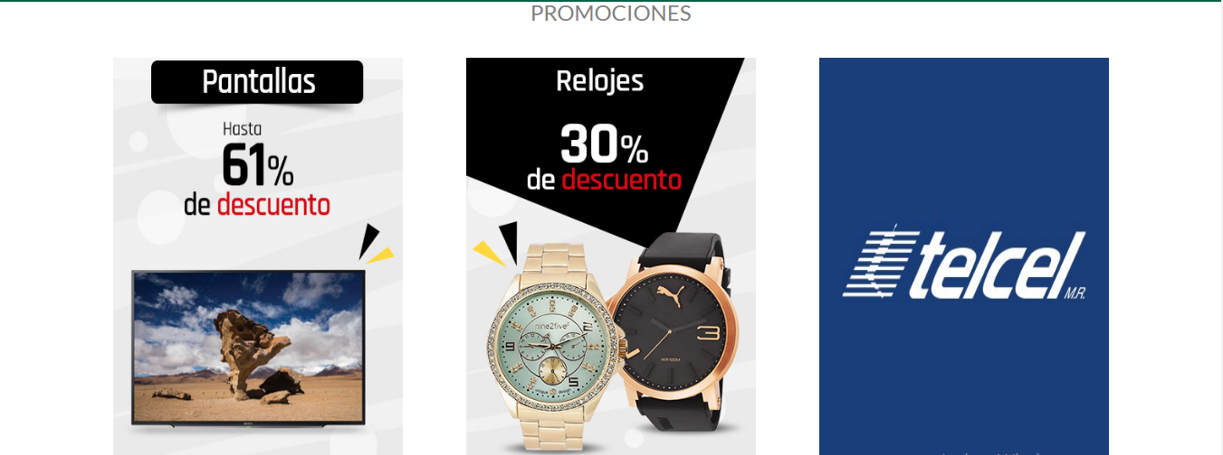

Si se selecciona alguno de los cuadros de imagen verá un letrero que dice “*Ver más*” y al darle clic se mostrará más información sobre la promoción, la vigencia y en donde podrá encontrarla.

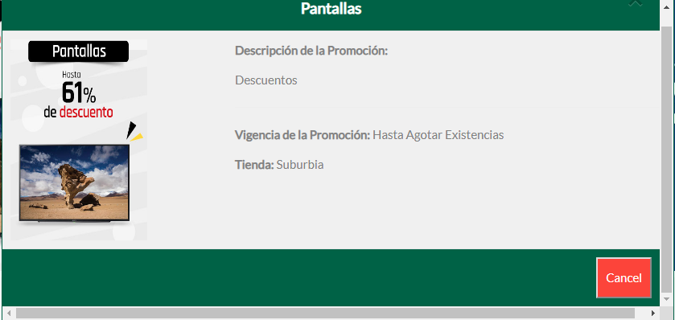

# SECCIÓN SERVICIOS

En esta parte usted encontrará las secciones de su interés dentro de Centro Comercial La Victoria:

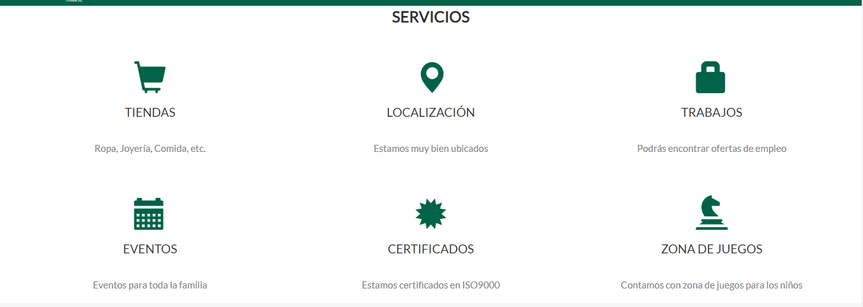

Dentro de esta parte, encontrará un menú de opciones a elegir tales como:

* Tiendas
* Localización
* Trabajos
* Eventos
* Certificación
* Zona de Juegos

# TIENDAS

Al seleccionar esta opción, usted podrá visualizar un mapa del Centro Comercial La Victoria como el siguiente:

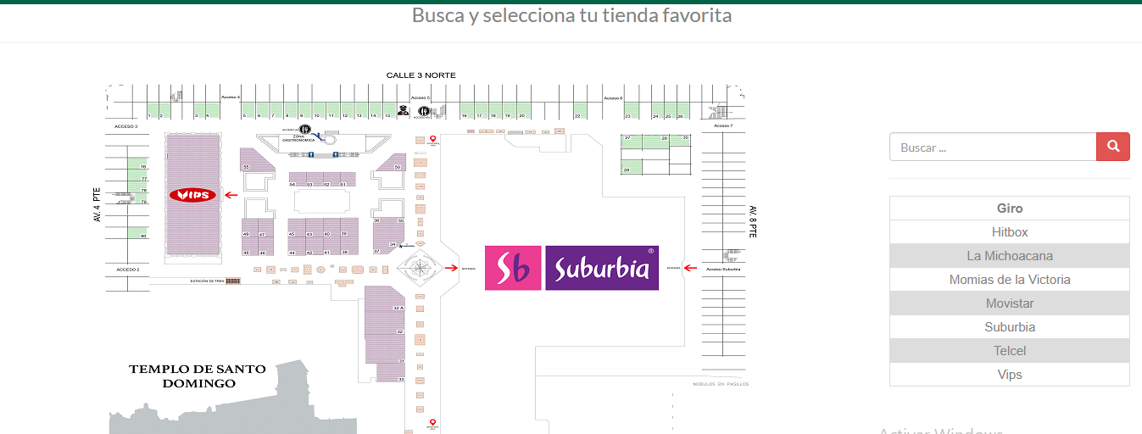

Este mapa es dinámico, lo que le permite seleccionar cualquier casilla del mapa y al hacerlo, podrá ver la información de la tienda seleccionada. Por ejemplo, si selecciona la sucursal de Suburbia ubicada en el mapa, aparecerá la siguiente información:

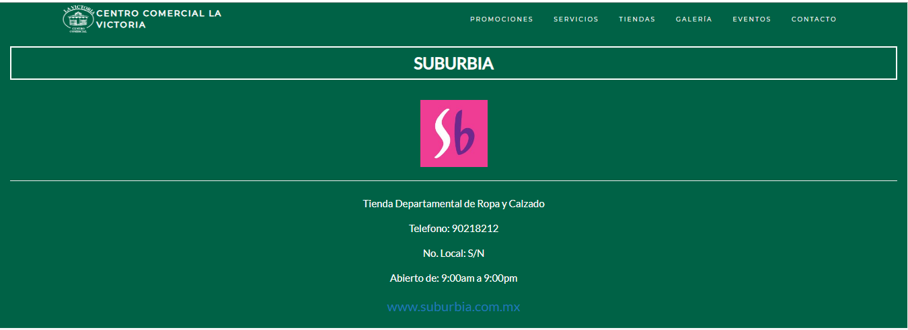

Información general de la tienda

# LOCALIZACIÓN

Para esta parte le aparecerá un mapa de ubicación del Centro Comercial La Victoria con una vista de Google Maps.

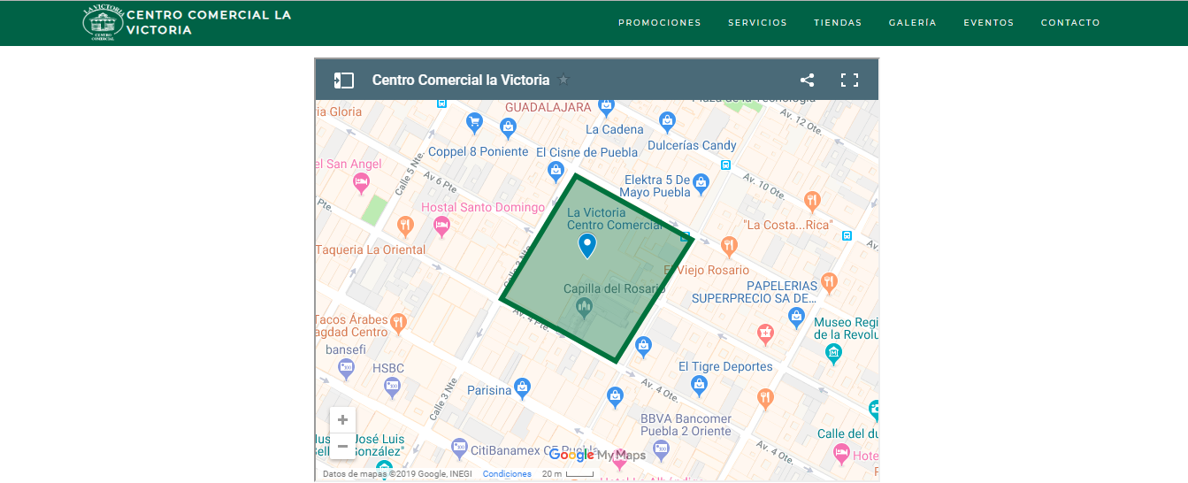

EVENTOS

En esta opción le aparecerán los eventos actuales o próximos dentro del Centro Comercial La Victoria.

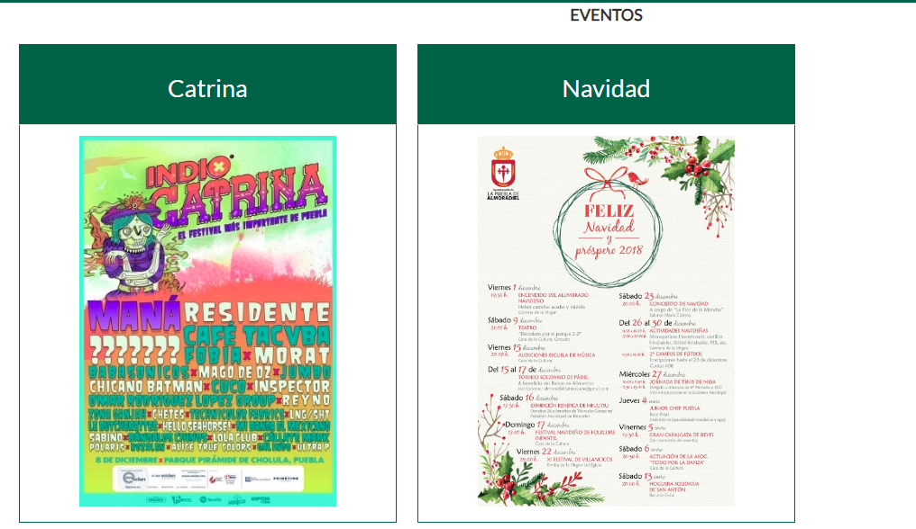

Al dar clic en los cuadros de imagen, usted podrá ver información relacionada con el evento. Por ejemplo, para el primer caso:

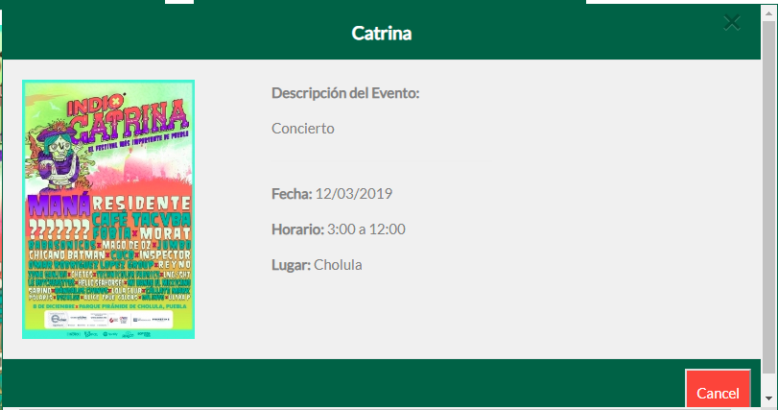

SECCIÓN DE GALERÍA

Al seleccionar esta opción podrá visualizar una galería del interior del Centro Comercial La Victoria.

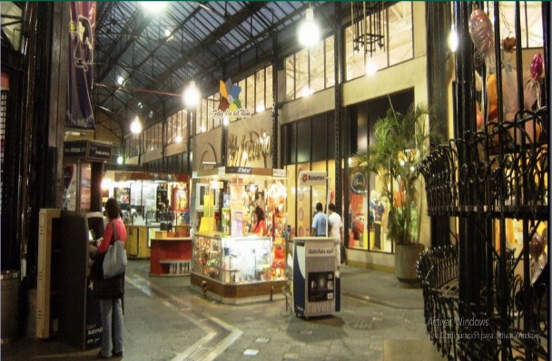 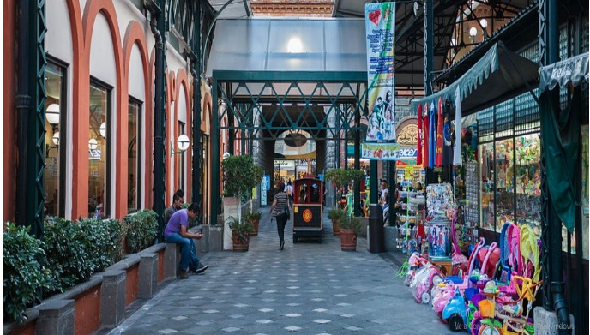

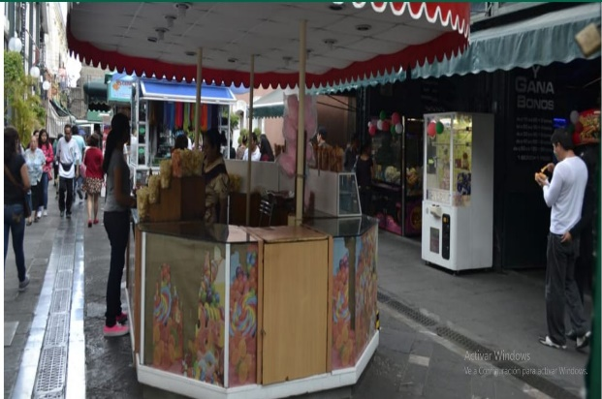 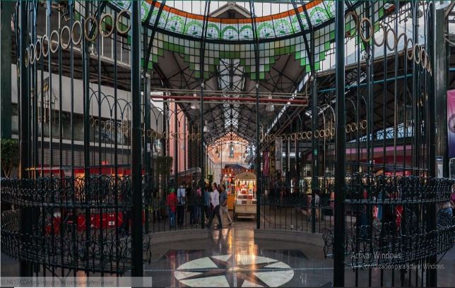

SECCIÓN DE CONTACTO

En esta sección usted podrá consultar la dirección del Centro Comercial La Victoria, así como su teléfono y correo electrónico. También puede mandar sus comentarios o sugerencias.

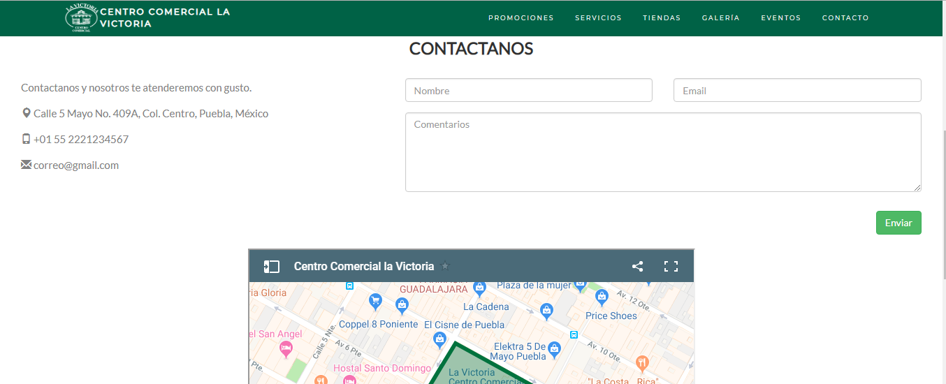

Escriba aquí sus comentarios

Contacto General

PARTE BAJA DE LA PAGINA WEB

Para esta parte de la pagina web del Centro Comercial La Victoria, aparece el contacto, avisos de privacidad y los términos y condiciones, las cuales podrá visualizar al darle clic.

